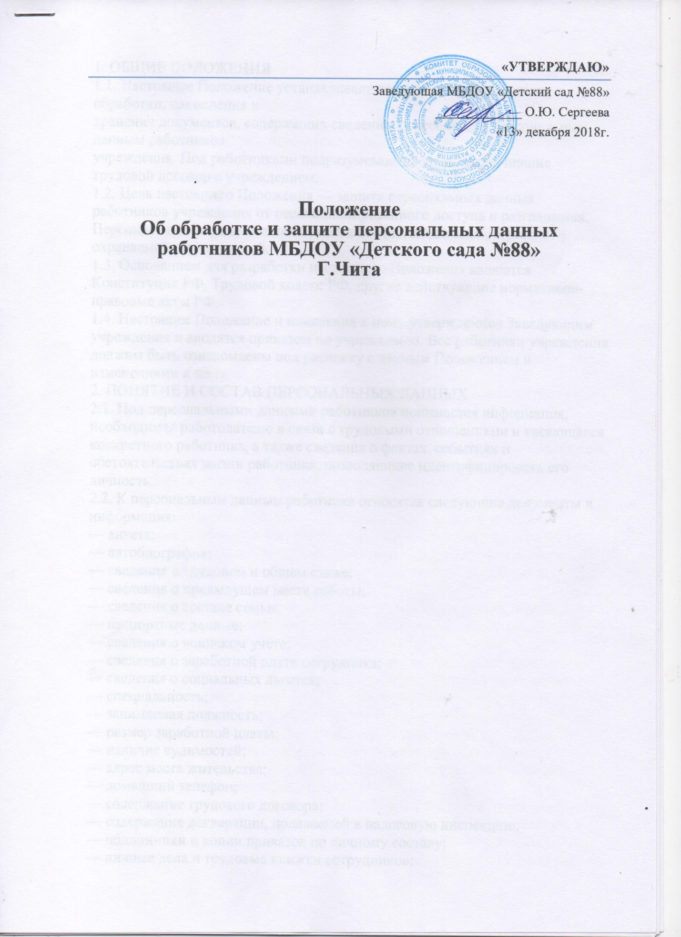

«УТВЕРЖДАЮ»
Заведующая МБДОУ «Детский сад №88»
_____________ О.Ю. Сергеева
«13» декабря 2018г.

Положение
Об обработке и защите персональных данных работников МБДОУ «Детского сада №88»
Г.Чита

1. ОБЩИЕ ПОЛОЖЕНИЯ
1.1. Настоящее Положение устанавливает порядок получения, учета, обработки, накопления и
хранения документов, содержащих сведения, отнесенные к персональным данным работников
учреждения. Под работниками подразумеваются лица, заключившие трудовой договор с учреждением.
1.2. Цель настоящего Положения — защита персональных данных работников учреждения от несанкционированного доступа и разглашения. Персональные данные всегда являются конфиденциальной, строго охраняемой информацией.
1.3. Основанием для разработки настоящего Положения являются Конституция РФ, Трудовой кодекс РФ, другие действующие нормативно-правовые акты РФ.
1.4. Настоящее Положение и изменения к нему утверждаются Заведующим учреждения и вводятся приказом по учреждению. Все работники учреждения должны быть ознакомлены под расписку с данным Положением и изменениями к нему.
2. ПОНЯТИЕ И СОСТАВ ПЕРСОНАЛЬНЫХ ДАННЫХ
2.1. Под персональными данными работников понимается информация, необходимая работодателю в связи с трудовыми отношениями и касающаяся конкретного работника, а также сведения о фактах, событиях и обстоятельствах жизни работника, позволяющие идентифицировать его личность.
2.2. К персональным данным работника относятся следующие документы и информация:
— анкета;
— автобиография;
— сведения о трудовом и общем стаже;
— сведения о предыдущем месте работы;
— сведения о составе семьи;
— паспортные данные;
— сведения о воинском учете;
— сведения о заработной плате сотрудника;
— сведения о социальных льготах;
— специальность;
— занимаемая должность;
— размер заработной платы;
— наличие судимостей;
— адрес места жительства;
— домашний телефон;
— содержание трудового договора;
— содержание декларации, подаваемой в налоговую инспекцию;
— подлинники и копии приказов по личному составу;
— личные дела и трудовые книжки сотрудников;
— основания к приказам по личному составу;
— дела, содержащие материалы по повышению квалификации и переподготовке сотрудников, их
аттестации, служебным расследованиям;
— копии отчетов, направляемые в органы статистики;
— копии документов об образовании;
— результаты медицинского обследования на предмет годности к осуществлению трудовых
обязанностей;
— фотографии и иные сведения, относящиеся к персональным данным работника;
— рекомендации, характеристики и т.п.
2.3. Персональные данные являются строго конфиденциальными, любые лица, получившие к ним доступ, обязаны хранить эти данные в тайне, за исключением данных, относящихся к следующим категориям:
— обезличенные персональные данные — данные, в отношении которых невозможно определить их принадлежность конкретному физическому лицу;
— общедоступные персональные данные.
2.4. Режим конфиденциальности персональных данных снимается в случаях обезличивания или по истечении соответствующего срока хранения.
3. ОБЯЗАННОСТИ РАБОТОДАТЕЛЯ
3.1. В целях обеспечения прав и свобод человека и гражданина работодатель и его представители при обработке персональных данных работника обязаны соблюдать следующие общие требования:
3.1.1. Обработка персональных данных работника может осуществляться исключительно в целях обеспечения соблюдения законов и иных нормативных правовых актов, содействия работникам в трудоустройстве, обучении и продвижении по службе, обеспечения личной безопасности работников, контроля количества и качества выполняемой работы и обеспечения сохранности имущества.
3.1.2. При определении объема и содержания обрабатываемых персональных данных работника работодатель должен руководствоваться Конституцией РФ, Трудовым кодексом РФ и иными федеральными законами.
3.1.3. Все персональные данные работника следует получать у него самого. Если персональные данные работника возможно получить только у третьей стороны, то работник должен быть уведомлен об этом заранее и от него должно быть получено письменное согласие. Работодатель должен
сообщить работнику о целях, предполагаемых источниках и способах получения персональных данных, а также о характере подлежащих получению персональных данных и последствиях отказа работника дать письменное согласие на их получение.
3.1.4. Работодатель не имеет права получать и обрабатывать персональные данные работника о его политических, религиозных и иных убеждениях и частной жизни. В случаях, непосредственно связанных с вопросами трудовых отношений, в соответствии со ст. 24 Конституции РФ работодатель
вправе получать и обрабатывать данные о частной жизни работника только с его письменного согласия.
3.1.5. Работодатель не имеет права получать и обрабатывать персональные данные работника о его членстве в общественных объединениях или его профсоюзной деятельности, за исключением случаев, предусмотренных федеральным законом.
3.1.6. При принятии решений, затрагивающих интересы работника, работодатель не имеет права основываться на персональных данных работника, полученных исключительно в результате их автоматизированной обработки или электронного получения.
3.1.7. Защита персональных данных работника от неправомерного их использования или утраты должна быть обеспечена работодателем за счет его средств в порядке, установленном федеральным законом.
3.1.8. Работники должны быть ознакомлены под роспись с документами предприятия, устанавливающими порядок обработки персональных данных работников, а также об их правах и обязанностях в этой области.
3.1.9. Работники не должны отказываться от своих прав на сохранение и защиту тайны.
4. ОБЯЗАННОСТИ РАБОТНИКА
Работник обязан:
4.1. Передавать работодателю или его представителю комплекс достоверных документированных персональных данных, перечень которых установлен Трудовым кодексом РФ.
4.2. Своевременно в разумный срок, не превышающий 5 дней, сообщать работодателю об изменении своих персональных данных.
5. ПРАВА РАБОТНИКА
Работник имеет право:
5.1. На полную информацию о своих персональных данных и обработке этих данных.
5.2. На свободный бесплатный доступ к своим персональным данным, включая право на получение копий любой записи, содержащей персональные данные сотрудника, за исключением случаев, предусмотренных законодательством РФ.
5.3. Требовать об исключении или исправлении неверных или неполных персональных данных, а также данных, обработанных с нарушением требований, определенных трудовым законодательством. При отказе работодателя исключить или исправить персональные данные сотрудника он имеет право заявить в письменной форме работодателю о своем несогласии с
соответствующим обоснованием такого несогласия. Персональные данные оценочного характера сотрудник имеет право дополнить заявлением, выражающим его собственную точку зрения.
5.4. Требовать об извещении работодателем всех лиц, которым ранее были сообщены неверные или неполные персональные данные сотрудника, обо всех произведенных в них исключениях, исправлениях или дополнениях.
5.5. Обжаловать в суд любые неправомерные действия или бездействие работодателя при обработке и защите его персональных данных.
5.6. Определять своих представителей для защиты своих персональных данных.
6. СБОР, ОБРАБОТКА И ХРАНЕНИЕ ПЕРСОНАЛЬНЫХ ДАННЫХ
6.1. Обработка персональных данных работника — это получение, хранение, комбинирование, передача или любое другое использование персональных данных работника.
6.2. Все персональные данные работника следует получать у него самого. Если персональные данные работника возможно получить только у третьей стороны, то работник должен быть уведомлен об этом заранее и от него должно быть получено письменное согласие.
6.3. Работодатель должен сообщить работнику о целях, предполагаемых источниках и способах получения персональных данных, а также о характере подлежащих получению персональных данных и последствиях отказа работника дать письменное согласие на их получение.
6.4. Работник предоставляет работодателю достоверные сведения о себе. Работодатель проверяет достоверность сведений, сверяя данные, предоставленные работником, с имеющимися у работника документами. Предоставление работником подложных документов или ложных сведений при поступлении на работу является основанием для расторжения трудового договора.
6.5. При поступлении на работу работник заполняет анкету и автобиографию.
6.5.1. Анкета представляет собой перечень вопросов о персональных данных работника.
6.5.2. Анкета заполняется работником самостоятельно. При заполнении анкеты работник должен заполнять все ее графы, на все вопросы давать полные ответы, не допускать исправлений или зачеркиваний, прочерков, помарок в строгом соответствии с записями, которые содержатся в его
личных документах.
6.5.3. Автобиография — документ, содержащий описание в хронологической последовательности основных этапов жизни и деятельности принимаемого работника.
6.5.4. Автобиография составляется в произвольной форме, без помарок и исправлений.
6.5.5. Анкета и автобиография работника должны храниться в личном деле работника. В личном деле также хранятся иные документы персонального учета, относящиеся к персональным данным работника.
6.5.6. Личное дело работника оформляется после издания приказа о приеме на работу.
6.5.7. Все документы личного дела подшиваются в обложку образца, установленного на предприятии. На ней указываются фамилия, имя, отчество работника.
6.5.8. К каждому личному делу прилагаются одна фотография работника.
6.5.9. Все документы, поступающие в личное дело, располагаются в хронологическом порядке.
6.5.10. Личное дело ведется на протяжении всей трудовой деятельности работника. Изменения, вносимые в личное дело, должны быть подтверждены соответствующими документами.
7. ПЕРЕДАЧА ПЕРСОНАЛЬНЫХ ДАННЫХ
7.1. При передаче персональных данных работника работодатель должен соблюдать следующие
требования:
— не сообщать персональные данные работника третьей стороне без письменного согласия работника, за исключением случаев, когда это необходимо в целях предупреждения угрозы жизни и здоровью работника, а также в случаях, установленных федеральным законом;
— не сообщать персональные данные работника в коммерческих целях без его письменного согласия;
— предупредить лиц, получающих персональные данные работника, о том, что эти данные могут быть использованы лишь в целях, для которых они сообщены, и требовать от этих лиц подтверждения того, что это правило соблюдено. Лица, получающие персональные данные работника, обязаны соблюдать конфиденциальность. Данное положение не распространяется на
обмен персональными данными работников в порядке, установленном федеральными законами;
— разрешать доступ к персональным данным работников только специально уполномоченным лицам, при этом указанные лица должны иметь право получать только те персональные данные работника, которые необходимы для выполнения конкретных функций;
— не запрашивать информацию о состоянии здоровья работника, за исключением тех сведений, которые относятся к вопросу о возможности выполнения работником трудовой функции;
— передавать персональные данные работника представителям работников в порядке, установленном Трудовым кодексом РФ, и ограничивать эту информацию только теми персональными данными работника, которые необходимы для выполнения указанными представителями их
функций.
8. ДОСТУП К ПЕРСОНАЛЬНЫМ ДАННЫМ СОТРУДНИКА
8.1. Внутренний доступ (доступ внутри предприятия).
Право доступа к персональным данным сотрудника имеют:
— руководитель предприятия;
— сотрудники отдела кадров;
— руководители структурных подразделений по направлению деятельности (доступ к личным данным только работников своего подразделения) по согласованию с руководителем предприятия;
— при переводе из одного структурного подразделения в другое доступ к персональным данным сотрудника может иметь руководитель нового подразделения по согласованию с руководителем предприятия;
— сотрудники бухгалтерии — к тем данным, которые необходимы для выполнения конкретных функций;
— сам работник, носитель данных.
8.2. Внешний доступ.
Персональные данные вне организации могут представляться в государственные и негосударственные функциональные структуры:
— налоговые инспекции;
— правоохранительные органы;
— органы статистики;
— страховые агентства;
— военкоматы;
— органы социального страхования;
— пенсионные фонды;
— подразделения муниципальных органов управления.
8.3. Другие организации.
Сведения о работнике (в том числе уволенном) могут быть предоставлены другой организации только с письменного запроса на бланке организации с приложением копии заявления работника.
8.4. Родственники и члены семей:
— персональные данные работника могут быть предоставлены родственникам или членам его семьи только с письменного разрешения самого работника.
— в случае развода бывшая супруга (супруг) имеет право обратиться в организацию с письменным запросом о размере заработной платы работника без его согласия (ТК РФ).
9. ЗАЩИТА ПЕРСОНАЛЬНЫХ ДАННЫХ РАБОТНИКОВ
9.1. В целях обеспечения сохранности и конфиденциальности персональных данных работников организации все операции по оформлению, формированию, ведению и хранению данной информации должны выполняться только работниками отдела кадров, осуществляющими данную
работу в соответствии со своими служебными обязанностями, зафиксированными в их должностных инструкциях.
9.2. Ответы на письменные запросы других организаций и учреждений в пределах их компетенции и предоставленных полномочий даются в письменной форме на бланке предприятия и в том объеме, который позволяет не разглашать излишний объем персональных сведений о работниках предприятиях.
9.3. Передача информации, содержащей сведения о персональных данных работников организации, по телефону, факсу, электронной почте без письменного согласия работника запрещается.
9.4. Личные дела и документы, содержащие персональные данные работников, хранятся в запирающихся шкафах (сейфах), обеспечивающих защиту от несанкционированного доступа.
9.5. Персональные компьютеры, в которых содержатся персональные данные, должны быть защищены паролями доступа.
10. ОТВЕТСТВЕННОСТЬ ЗА РАЗГЛАШЕНИЕ ИНФОРМАЦИИ,
СВЯЗАННОЙ С ПЕРСОНАЛЬНЫМИ ДАННЫМИ РАБОТНИКА
10.1. Лица, виновные в нарушении норм, регулирующих получение, обработку и защиту персональных данных работника, несут дисциплинарную, административную, гражданско-правовую или уголовную ответственность в соответствии с федеральными законами.

Составил: заведующий МБДОУ «Детский сад №88»- Сергеева О.Ю.
С положением ознакомлен (а):

